谁让我过上好日子，谁领我走上幸福路
9月22日下午在三号村部开展了”谁让我过上好日子谁领我走上幸福路”恳谈会。两委班子妇女代表以及群众代表参加了会议。
这恳谈会通过大家互动分享的方式，围绕“谁帮我脱了贫、谁为我解了难、谁让我过上好日子、谁领我走上幸福路”等四个话题展开讨论。
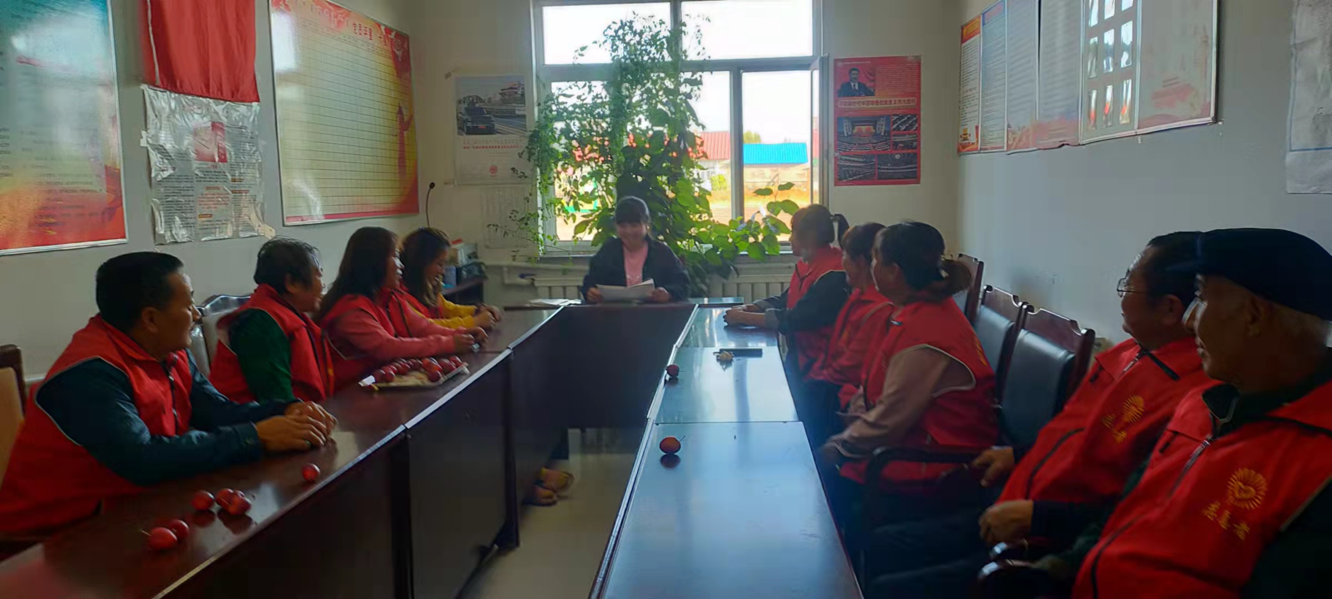
群众代表，妇女代表畅所欲言，各抒己见，从改革开放四十年来、特别是党的十九大以来自身和周围的变化等方面，畅谈感悟、分享幸福，你一言我一语，谈着新时代祖国的变化，家乡的繁荣景象和个人家庭的变化，分享发生身边的点滴进步、变化与感动，表达对未来生活的期盼和向往，感谢党的恩情，歌颂共产党党利民惠民的好政策。
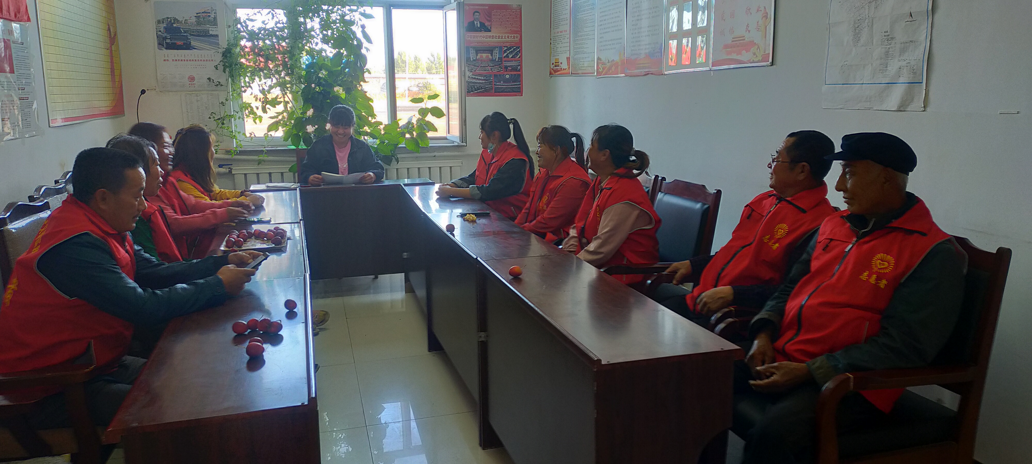
通过本次恳谈会，引导各族党员群众铭记党史，感悟初心，铸牢中华民族共同体意识，进一步提高广大党员和居民群众听党话、跟党走的理想信念，展现新时代党员群众的获得感、幸福感和安全感。

